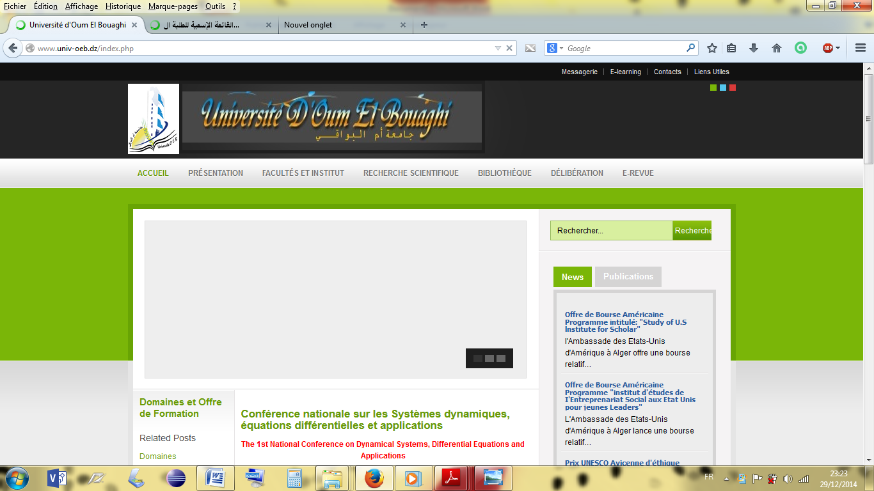
Département Math-Informatique
2ème Année Licence Informatique

Université Larbi BenM’hidi | Module : Réseaux de communication  Série de TD N°04 | Responsable du Module:  Miroud R.
Solution Exercice 01
1°/ A est dans le réseau 143.27.0.0, dans le sous-réseau 143.27.64.0 (on obtient 64 en faisant le ET entre les nombres 102 et 192 écrits sur 8 bits soit 01100110 ET 11000000. Le résultat donne : 01000000 = 64). Il y a donc 2 bits pour définir les sous-réseaux. L’adresse de diffusion dans ce sous-réseau est 143.27.127.255 (on obtient 127.255 en remplaçant les 14 bits prévus pour l’identifiant de machine par des 1).

2°/ L’utilisateur B est dans le réseau 143.27.0.0 mais pas dans le même sous-réseau (il est dans le sous-réseau 143.27.128.0). Il ne peut donc pas utiliser la même adresse de routeur par défaut (le routeur par défaut est obligatoirement dans le sous-réseau de l’utilisateur).

Solution Exercice 02
L’adresse IP est de classe B donc commence par 10. L’identifiant réseau s’écrit sur 14 bits : 29C2 soit 10 1001 1100 0010 en binaire. Donc la partie réseau vaut : 1010 1001 1100 0010 c’est-à-dire 169.194 en décimal. L’identité de la machine pourrait valoir 201 (en décimal). Son adresse IP serait alors 169.194.0.201.
Solution Exercice 03

Adresse IP | 124.23.12.71 | 124.12.23.71 | 194.12.23.71
Masque de sous-réseau | 255.0.0.0 | 255.255.255.0 | 255.255.255.240
Classe | A | A | C
Adresse du réseau auquel appartient la machine | 124.0.0.0 | 124.0.0.0 | 194.12.23.0
Adresse de diffusion dans le réseau | 124.255.255.255 | 124.255.255.255 | 194.12.23.255
Adresse du sous-réseau auquel appartient  la machine | pas de sous-réseau | 124.12.23.0 | 194.12.23.64
Adresse de diffusion dans le sous-réseau de  la machine |  | 124.12.23.255 | 194.12.23.79

Solution Exercice 04

1°/ Oui, car une adresse de classe B permet d’adresser 2¹⁶ – 2 (65 534 machines), soit largement plus que le nombre de machines installées.

2°/ Une adresse de classe C permet d’adresser 254 machines. Il faut 12 adresses de classe C pour adresser tous les terminaux.

3°/ Il faut 4 bits pour identifier 12 sous-réseaux. Le masque vaut donc : 255.255.240.0.

4°/ Il reste 12 bits, c’est-à-dire qu’on peut adresser 2¹² – 2 machines soit 4 094 machines par sous-réseau.

5°/ Le sous-réseau n° 1 a pour adresse 139.47.16.0 (les 4 bits de sous-réseau valent 0001soit 1 en décimal) donc le sous-réseau n° 9 aura pour adresse réseau : 139.47.144.0 (les 4 bits de sous-réseau valent 1001 soit 9 en décimal)

6°/ La machine 7.48 du sous-réseau 139.47.144.0 a pour adresse IP 139.47.151.48.
7°/ Adresse réseau du sous-réseau n° 12 : 139.47.192.0 ; son adresse de diffusion vaut : 139.47.207.255.

Solution Exercice 05
1°/ L’entreprise dispose de 50 + 7 = 57 machines : une adresse de classe C lui suffit. Pour faire apparaître 6 sous-réseaux (un par groupe et un pour les deux serveurs communs), il faut au moins 3 bits. Il reste alors 5 bits soit 32 – 2 = 30 adresses disponibles, ce qui convient parfaitement puisqu’il y a au maximum 11 postes par groupe. Le masque de sous-réseau sera 255.255.255.224. Les 5 groupes d’utilisateurs correspondent aux sous-réseaux 193.22.172.32, 193.22.172.64, 193.22.172.96, 193.22.172.128 et 193.22.172.160. Les 2 serveurs seront dans le dernier sous-réseau 193.22.172.192.

2°/ Dans cet exemple, il faut faire 4 sous-réseaux ; on prendra 3 bits pour identifier les sous-réseaux. Les groupes sont de tailles différentes mais tous comptent au plus 30 postes. 5 bits pour identifier une machine sont suffisants. On pourra utiliser le même masque.

Remarque : Avec CIDR, on pourrait très bien se contenter de 2 bits pour identifier les 4 sous-réseaux, qui seraient alors numérotés de 0 à 3 (on aurait un masque /26). Dans ce cas, le réseau global et le sous-réseau 3 auraient la même adresse de diffusion : 193.22.172.255.

Solution Exercice 06
L’indication /22 signifie que les 22 premiers bits sont dévolus à l’adresse réseau et que l’entreprise est libre d’utiliser les 10 bits restants pour identifier ses machines. Elle dispose donc d’un millier d’adresses, ce qui lui convient parfaitement.
Le masque de sous-réseau par défaut est alors, en découpant les octets : 11111111 11111111 11111100 00000000, soit en décimal : 255.255.252.0.

Solution Exercice 07
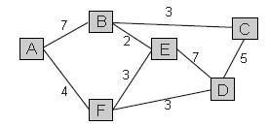
1°/ La table de routage du noeud E peut être, par exemple :
routage(E) = [(A, B) ; (B, B) ; (C, B) ; (D, D) ; (E, –) ; (F, F)] où le couple (A, B) signifie : pour aller à A, il faut passer par B.
Il y a deux chemins de longueur 2 pour aller de E à A, celui qui passe par B et celui qui passe par F. Nous avons retenu celui qui correspondant à la plus petite lettre dans l’ordre alphabétique. De même pour le chemin de E à C.

2°/ Avec un algorithme à état des liens, il faut comparer les différents chemins. Le chemin E-B-A est de coût 7 + 2 = 9 alors que E-F-A est de coût 3 + 4 = 7. Ce dernier est meilleur.
Remarquons qu’un chemin long comme E-F-D est meilleur que le chemin direct E-D puisque 3 + 3 = 6 est meilleur que 7. L’algorithme de Dijkstra doit donc explorer tous les chemins.

On procède par étapes. Cherchons les chemins de longueur 1. On trouve E-B = 2, E-D = 7, E-F = 3. Cherchons maintenant les chemins plus longs à partir du lien le plus prometteur, c’est-à-dire E-B. On trouve E-B-A = 2 + 7 = 9 et E-B-C = 2 + 5 = 7. Cherchons ensuite les chemins plus longs à partir du lien prometteur suivant c’est-à-dire E-F. On trouve E-FA = 3 + 4 = 7, meilleur que l’information précédemment calculée : cette dernière est effacée, on ne conserve que le meilleur chemin. De même E-F-D = 3 + 3 = 6 est meilleur que E-D précédemment calculé à 7. On continue ainsi en explorant les chemins à partir du lien prometteur suivant, ici E-C, etc. La table de routage de E est finalement :
routage(E) = [(A, F) ; (B, B) ; (C, B) ; (D, F) ; (E, –) ; (F, F)].
Solution Exercice 08
A /

Adresse IP /masque de sous réseaux | 144.181.15.42/20 | 205.19.27.83/28 | 85.200.122.80/10 | 127.122.23.10/9
la classe d’adresse | B | C | A | @ Pour la boucle de retour
adresse du réseau auquel appartient la machine | 144.181.0.0 | 205.19.27.0 | 85.0.0.0 | /
adresse de diffusion dans le réseau | 144.181.255.255 | 205.19.27.255 | 85.255.255.255 | /
le masque de sous-réseau | 255.255.240.0 | 255.255.255.240 | 255.192.0.0 | /
adresse de sous-réseau auquel appartient la machine | 144.181.0.0 | 205.19.27.80 | 85.192.0.0 | /
adresse de diffusion dans le sous-réseau | 144.181.15.255 | 205.19.27.95 | 85.255.255.255 | /
l'intervalle d'adresses disponibles pour les machines appartenant à ce sous-réseau | 144.181.0.1  à  144.181.15.254 | 205.19.27.81  à  205.19.27.94 | 85.192.0.1  à  85.255.255.254 | /
le nombre de sous-réseaux pouvant être créés | 2⁴=16 sous-réseaux | 2⁴=16 sous-réseaux | 2²=4 sous-réseaux | /
le nombre de machines pouvant être affectées à chaque sous-réseau | 2¹² -2=4094 machines | 2⁴ -2=14 machines | 2²² -2=4194302 machines | /
les 4 premières valeurs possibles pour les adresses de sous-réseaux | 144.181. 0.0 | 205.19.27.0 | 85.0.0.0 | /
 | 144.181.16.0 | 205.19.27.16 | 85.64.0.0 | /
 | 144.181.32.0 | 205.19.27.32 | 85.128.0.0 | /
 | 144.181.48.0 | 205.19.27.48 | 85.192.0.0 | /
B / Une entreprise demande une adresse réseau afin de contrôler 13 services distincts contenants chacun environ de 820 machines.
- L’adresse réseaux de l’entreprise doit être : 144.181.0.0.
- Le masque de sous-réseau utilisé dans l’un des services de la société est : 255.255.240.0.
- L’adresse réseau du sous-réseau n° 9 est : 144.181.144.0.
- L’adresse IP complète de la machine ayant comme identifiant machine 2.16 est : 144.181.146.16.
C /
Soit le réseau 172.27.0.0.

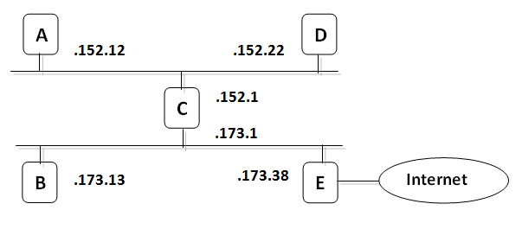

- Combien y a t-il de sous réseaux ?
Il y a trois sous réseaux :
- 172.27.152.0
- 172.27.173.0
- Internet

- Quelle est la passerelle du WAN ?
C’est la passerelle E.

- Donnez les tables de routage des machines A, et C.

La table de routage de A
Destination | masque | passerelle | Interface
0.0.0.0 | 0.0.0.0 | 172.27.152.1 | 172.27.152.12
172.27.152.0 | 255.255.255.0 | 172.27.152.12 | 172.27.152.12
172.27.173.0 | 255.255.255.0 | 172.27.152.1 | 172.27.152.12
172.27.152.12 | 255.255.255.0 | 127.0.0.1 | 127.0.0.1

La table de routage de C
Destination | masque | Passerelle | Interface
0.0.0.0 | 0.0.0.0 | 172.27.173.38 | 172.27.173.1
172.27.173.0 | 255.255.255.0 | 172.27.173.1 | 172.27.173.1
172.27.152.0 | 255.255.255.0 | 172.27.152.1 | 172.27.152.1
172.27.152.1 | 255.255.255.0 | 127.0.0.1 | 127.0.0.1
172.27.173.1 | 255.255.255.0 | 127.0.0.1 | 127.0.0.1

Solution Exercice 09
1˚)
A : 192.168.3.65
B : 192.168.3.33
R1 : 192.168.3.78 (gauche) / 172.16.1.1 (droite)
R2 : 192.168.3.161 (gauche) / 172.16.1.2 (droite) / 192.168.3.36 (bas)
R3 : 172.16.1.254 (gauche) / 10.218.0.254 (bas)

2˚)
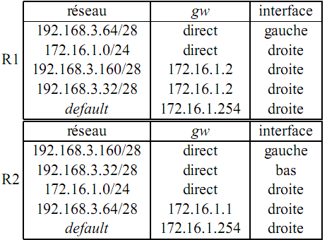
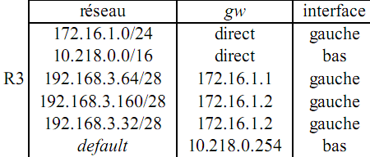

3˚)
ifconﬁg gauche 192.168.3.78 netmask 255.255.255.240
ifconﬁg droite 172.16.1.1 netmask 255.255.255.0
route add -net 192.168.3.160 netmask 255.255.255.240 gw 172.16.1.2
route add -net 192.168.3.32 netmask 255.255.255.240 gw 172.16.1.2
route add -net default gw 172.16.1.254

4˚)

– A cherche B (192.168.3.33) dans sa table de routage : comme B n’est pas dans le même réseau que A, il route vers sa passerelle de 1er saut, R1
– R1 cherche B (192.168.3.33) dans sa table de routage : le réseau correspondant à celui de B est celui de la 4ème ligne : R1 route vers 172.16.1.2 (R2), via son interface droite
– R2 cherche B (192.168.3.33) dans sa table de routage : le réseau correspondant à celui de B est celui de la 2ème ligne, direct : R2 achemine le datagramme vers B, via son interface bas

